电阻应变式传感器灵敏度特性的研究
——实验报告
院系：0611 姓名：张弢 学号：PB06210013 台号：1
实验要求：
● 了解电阻应变式传感器的基本原理，结构，基本特性和使用方法。
● 研究比较电阻应变式传感器配合不同转换和测量电路的灵敏度特性。
● 掌握电阻应变式传感器的使用方法和使用要求。

数据处理:
1.求单臂，半桥，全桥的灵敏度
（一）单臂电桥
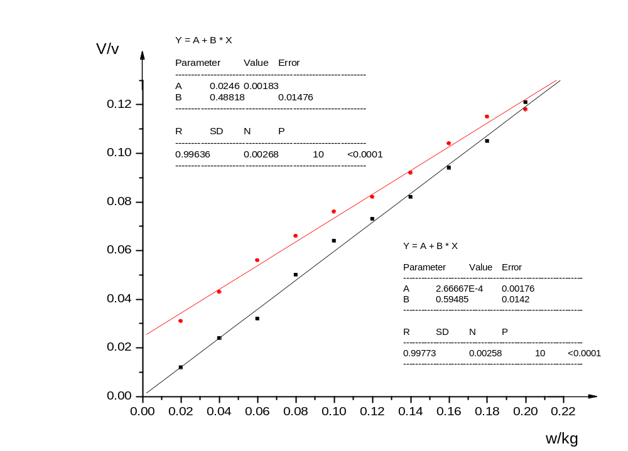
注：图中黑点及黑线为加砝码时测量数据，红点及红线为减砝码时测量的数据。
S_{增}= B1=0.595（V/kg）;S_{降}= B2=0.488（V/kg）
用逐差法计算：
S_{增}= 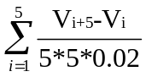=0.293/0.5=0.586（V/kg）
S_{降}==0.241/0.5=0.482（V/kg）
S=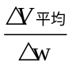==0.267/0.5=0.534（V/kg）

分析：由图可知，砝码增加时的灵敏度比砝码减少时的灵敏度高。在读取减砝码时的数据时发现，砝码越少，数据与加砝码时差别越大，原因可能是由于旧机器使用时间长，设备老化，在拿掉砝码时，应变片的形变没有彻底恢复到放砝码前，仍有较大形变。

（二）半桥电路
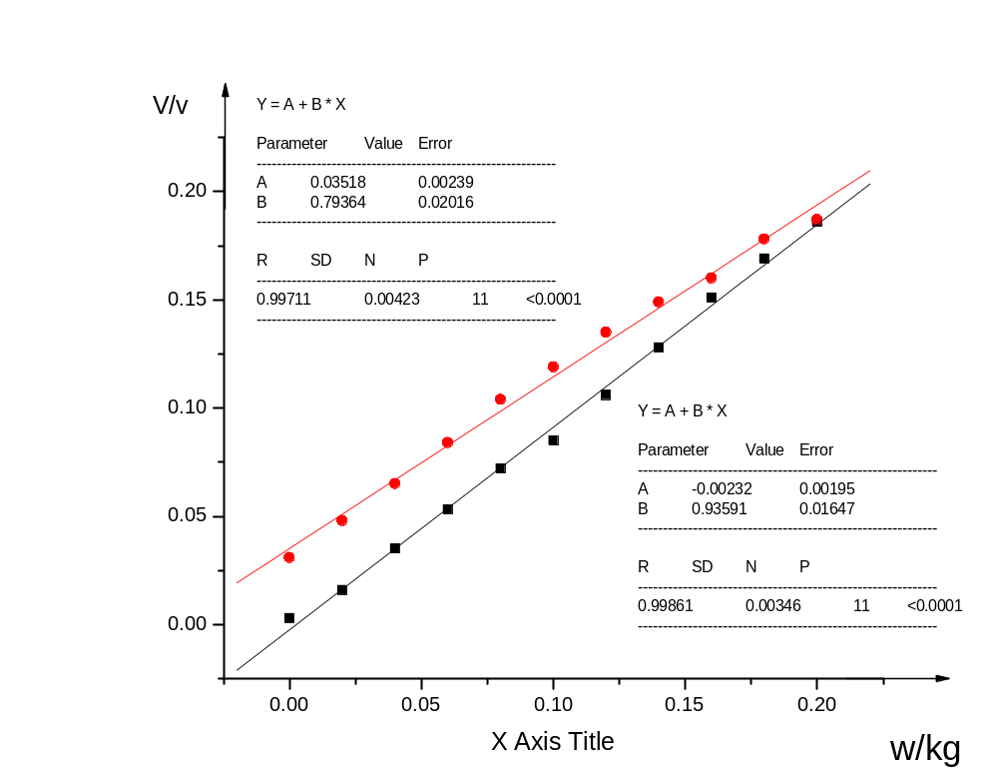
注：图中黑点及黑线为加砝码时测量数据，红点及红线为减砝码时测量的数据。
S_{增}= B1=0.936（V/kg）;S_{降}= B2=0.794（V/kg）
由逐差法计算得：
S_{增}= = 0.464/0.5= 0.928（V/kg）
S_{降}==0.392/0.5=0.784（V/kg）
S=== 0.428/0.5= 0.856（V/kg）
分析：由图可知，砝码增加时的灵敏度比砝码减少时的灵敏度高。在读取减砝码时的数据时发现，砝码越少，数据与加砝码时差别越大，原因可能是由于旧机器使用时间长，设备老化，在拿掉砝码时，应变片的形变没有彻底恢复到放砝码前，仍有较大形变。

（三）全桥电路
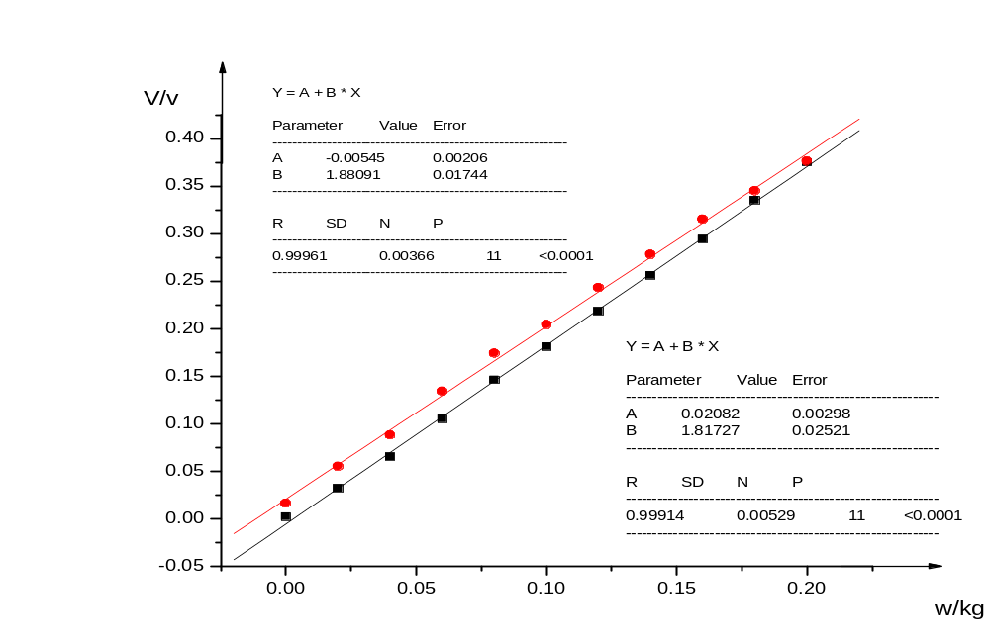
注：图中黑点及黑线为加砝码时测量数据，红点及红线为减砝码时测量的数据。
S_{增}= B1=1.881（V/kg）;S_{降}= B2=1.817（V/kg）
用逐差法计算：
S_{增}= = 0.936/0.5= 1.872（V/kg）
S_{降}==0.902/0.5=1.804（V/kg）
S===0.919/0.5=1.838（V/kg）
分析：由图可知，砝码增加时的灵敏度比砝码减少时的灵敏度高。在读取减砝码时的数据时发现，砝码越少，数据与加砝码时差别越大，原因可能是由于旧机器使用时间长，设备老化，在拿掉砝码时，应变片的形变没有彻底恢复到放砝码前，仍有较大形变。

（四）比较
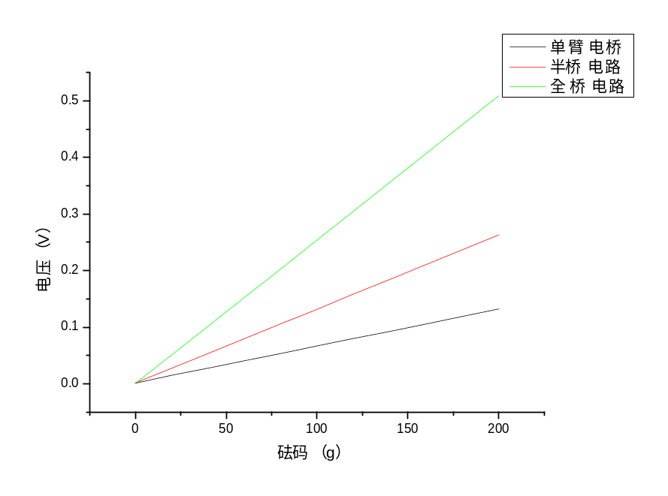
单臂电桥S₁=0.534（V/kg）半桥电路S₂=0.856（V/kg）全桥电路S₃=1.838（V/kg）
可知S₃>S₂>S₁，即全桥电路的灵敏度最高，单臂电桥的灵敏度最低
与理论值S₃=2 S₂=4S₁较好地吻合，这是因为应变片越多，可以去除非线性误差以及作温度补偿。

(五)交流全桥U-M曲线
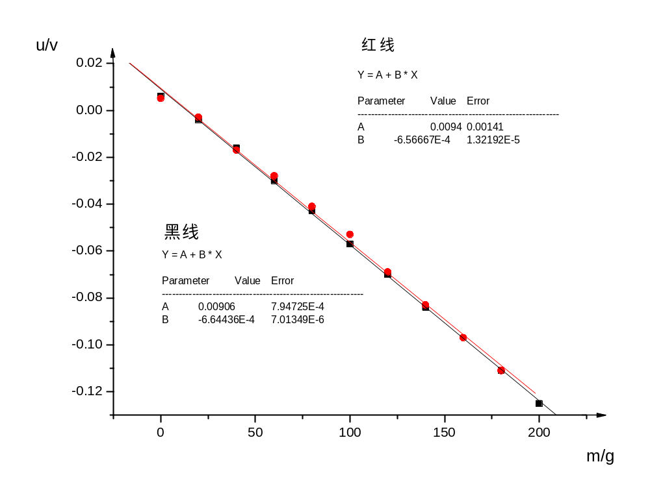
由于实验须知上的电路放大器是接反的,所以最后直线斜率为负
S_{增}=－B1=0.664（V/kg）;S_{降}= B2=0.656（V/kg）
用逐差法计算：
S_{增}= = 0.337/0.5= 0.674（V/kg）
S_{降}==0.343/0.5=0.686（V/kg）
S===0.340/0.5=0.680（V/kg）

误差分析：
- 放砝码前电桥不够平衡；
- 拿放砝码前，不能做到轻拿轻放，从而使形变不能及时和很好的恢复：
- 电压表读数不是很稳定，从而造成读数不准：
- 砝码在托盘上的分布情况会影响力臂的长短，从而对形变造成影响。
思考题
- 未加负载时，如电压表的读数不为零，而又没有调零电位器，能否制成一台实用的电子秤？
答：可以。因为电压表的读数不为零并不会影响它的灵敏度。而电子秤称重，其实上最后是算出差值，所以只要灵敏度不变，电子秤的测量就会准确。

- 在许多物理实验中（如拉伸法测钢丝杨氏模量，金属热膨胀系数以及本实验）加载（或加热）与减载（降温）过程中对应物理量的变化有滞后效应。试总结他们的共同之处，提出解决方案。
答：这三个实验中，在加载（加热）的过程中变化比较稳定，但在减载（降温）的过程中，变化不是很稳定。要解决这种滞后效应，应该减少每次的变化量，即每次加载减载的重量减少，加热和降温过程加长，让这一过程变得缓慢，从而可以尽量减少滞后效应带来的影响。
。
实验心得
在读取减砝码时的数据时发现，砝码越少，数据与加砝码时的数据差别越大，后来又在新仪器上做了一个实验，发现准确度很高，很可能是由于实验仪器老化的缘故。

